常用相机品牌：海康、大华、巴斯勒、Cognex

常用镜头：FA镜头 海康 、OPT、vs、Computar

远心镜头：视清、灿锐

常用光源：OPT、嘉励

扫码枪： 基恩士、得力捷、Cognex、海康

# 相机选型

## 工业相机

### 简介:

工业相机（俗称：工业摄像机）是机器视觉系统的重要组成部分，其最本质的功能就是通过CCD或CMOS成像传感器将镜头产生的光信号转变为有序的电信号，并将这些信息通过相应接口传送到计算机主机。

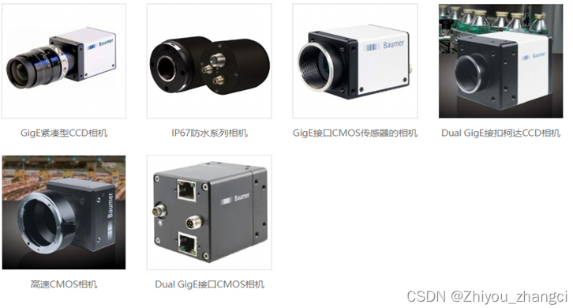

CCD和CMOS分别是什么

CCD称为电荷耦合器件，英文全称是“Charge-coupledDevice”

它集光电转换及电荷存储、电荷转移、信号读取于一体，是固体成像器件。其突出的特点是以电荷作为信号，而不同于其它器件是以电流或者电压为信号。

CMOS称为互补金属氧化物半导体，英文全称是"Compementary MetalOxide Semiconductor"

它可将光敏元件、放大器、A/D转换器，存储器、数字信号处理器和计算机接口电路集成在一块硅片上。其突出的特点是将半导体产生的电子直接转换成电压信号。

* 相关资料: <http://www.crjqsj.com/index.php/new/index/id/58.html>

### 工业相机与普通相机的区别：

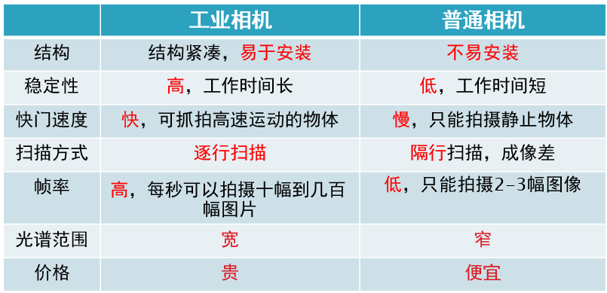

### 工业相机分类

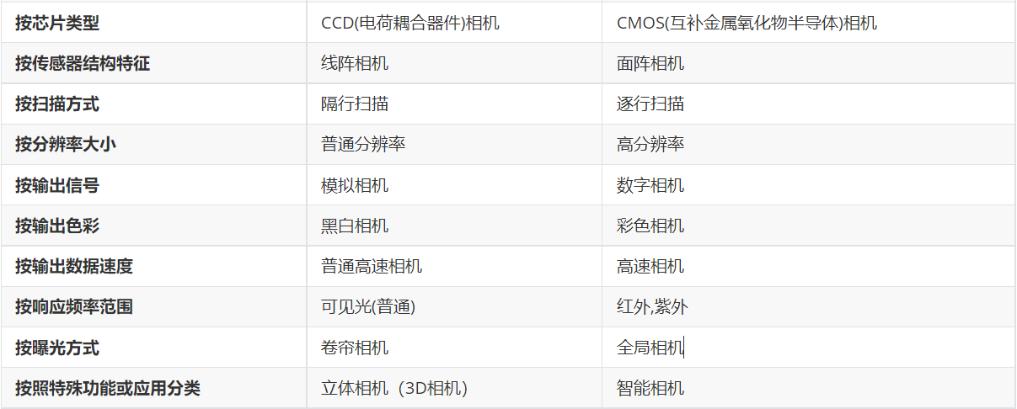

<https://baijiahao.baidu.com/s?id=1782808976685317561&wfr=spider&for=pc>

## 图像参数:

### 黑白图像

#### 像素(Pixel):

组成图像的最小单元。

拓展：像素定义，简单的说，就是CCD/COMS上光电感应元件的数量，一个感光元件经过感光、光电信号转换、A/D转换等步骤后，在输出的图片上就形成了一个点，这些点就是构成影像的最小单位“像素”(Pixel)。

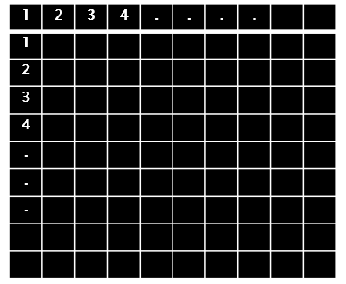

#### 像素分辨率:

每英寸储存的像素数

#### 像素深度:

存储每个像素所用的数据位数。常用:8bit、10bit、12bit、16bit

#### 灰度

色阶/灰阶，亮暗程度，数值越大，越明亮,黑色为0 白色为255

### 彩色图像

#### 颜色模型：

RGB(红色、绿色、蓝色)

HSB(色度、饱和度、亮度)

CMYK(青色、洋红色、黄色、黑色)

Lab (亮度、从洋红色到绿色的范围，从黄色到蓝色的范围)

#### 图像噪点:

图片中不必要的干扰信息，形成原因可能就是感光面积小，转换成电信号的效率比较低

## 工业相机主要参数：

#### 芯片/传感器

工业上，一般常用的传感器尺寸有如下几种，尺寸大小各不相同。在相素不变的情况下,相机传感器尺寸越大,噪点控制能力越强,因为单个感光元件之间的间距越大,相互之间的信号干扰越小。

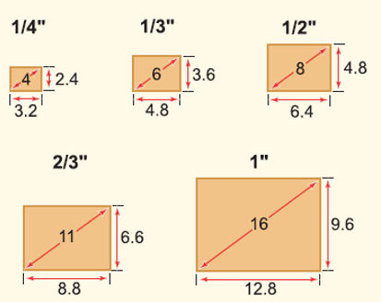 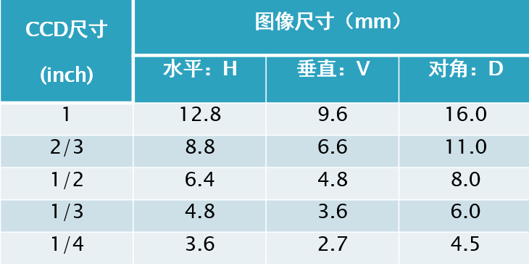

相机传感器尺寸和镜头的匹配的使用技巧：在选用相机和镜头时，一般遵循“镜头最大兼容CCD尺寸>=相机芯片尺寸”的原则。

#### 分辨率

像素点按照矩阵的方式进行排列

**面阵相机:水平方向*垂直方向的像素数**

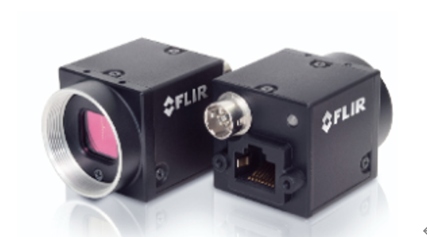

**线阵相机:传感器方向上的像素数。**

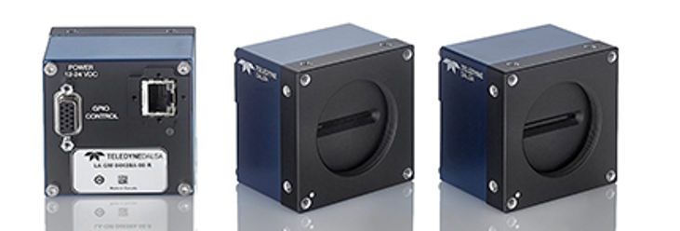

在同等尺寸下,分辨率的增大,可以增大图像的清晰度

#### 曝光

指相机感光元件，接收外界光线，再形成图像的过程,影响曝光的因素有三个,分别是:感光度,快门,光圈

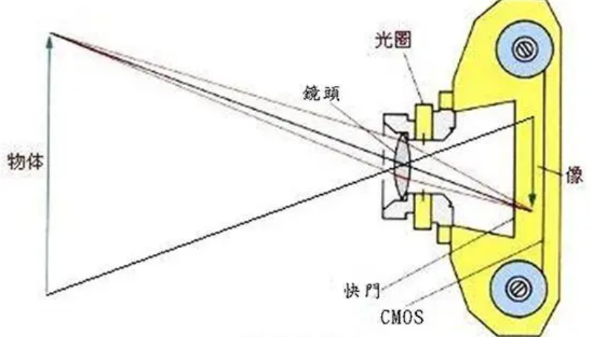

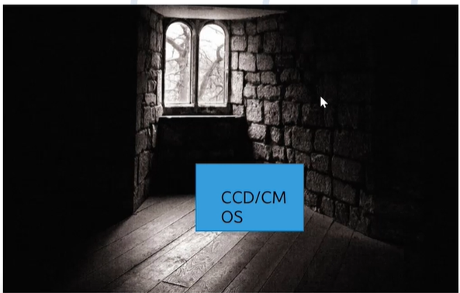

###### 感光度(ISO):

衡量对光的灵敏程度

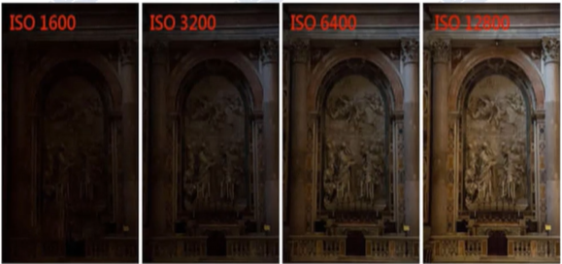

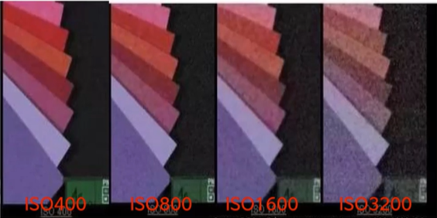

ISO值变大,提高曝光成熟,图像越亮,同时也会增加噪点

###### 快门



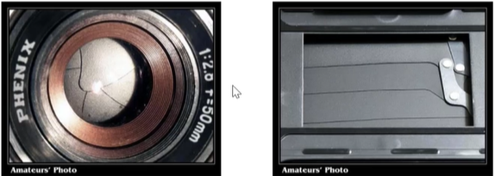

全局快门: 在曝光开始的时候，传感器开始收集光线；在曝光结束的时候，光线收集电路被切断，传感器读出值即为一副图片,**特点:传感器上所有像素**

同时刻曝光

卷帘快门: 通过通断电控制传感器，使其不同部分在不同时间下对光的敏感度不同。逐行进行曝光，直至所有像素点都被曝光。







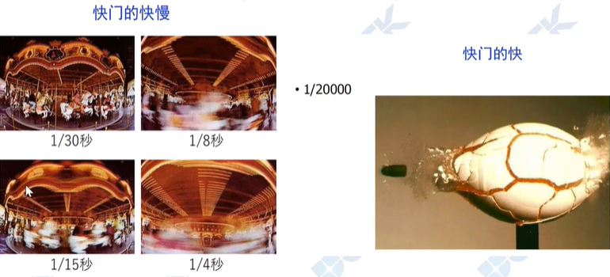

**思考:拍摄高速运动的物品,使用什么快门?**

#### 帧率/行频

帧率描述芯片可在每秒钟拍摄与传输的图像数量。

帧率越高，也就是说每秒能够拍摄更多图像，传输更高的数据量

对于面阵相机一般为每秒采集的帧数（Frames/Sec.）；对于线阵相机为每秒采集的行数（Hz）。

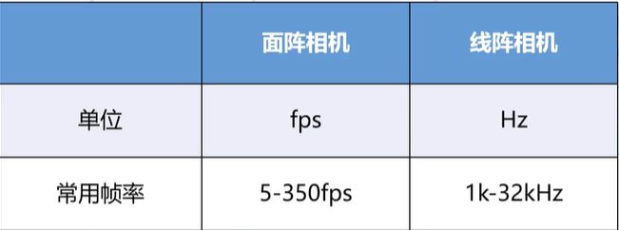

帧：相机每秒最多可以拍摄的照片张数。

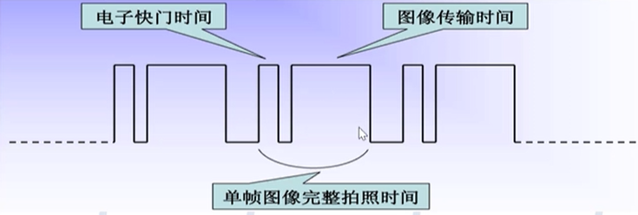

电子快门时间可由用户自己设置，但是相机传输速率即帧率是固定的。因此，帧率是相机成像速度的“瓶颈”。例如电子快门速度可达1/1000s,但成像却只能60帧/秒。

#### 黑白/彩色相机

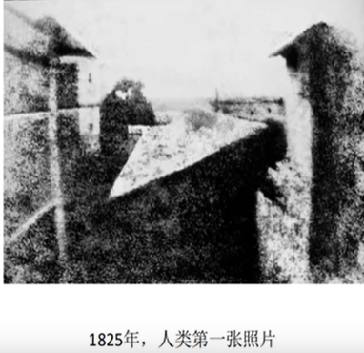 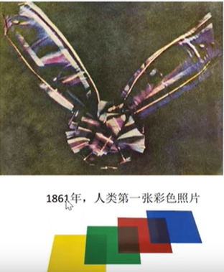

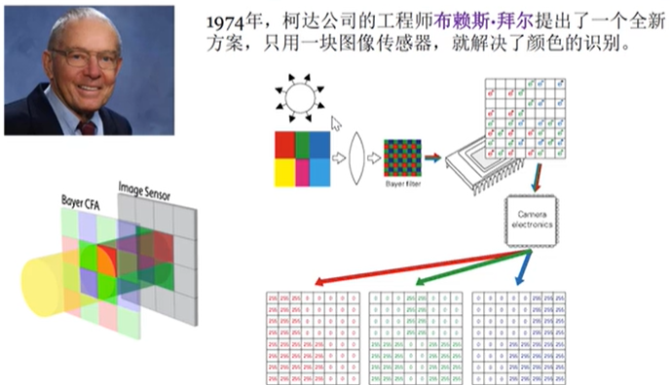

黑白相机:每个像素仅采集亮度信息

特点:比相同分辨率和同级别后期处理电路的彩色相机精度更高

由于没有覆盖Bayer滤色片，其在弱光下的灵敏度也更高。

彩色相机:借助一个Bayer滤色片让每个像素来采集,图像特定的色彩分量，然后利用后期的

电路再重建出真实色彩。

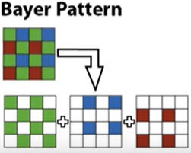

#### 靶面尺寸

靶面尺寸是相机传感器的有效成像区域的物理尺寸

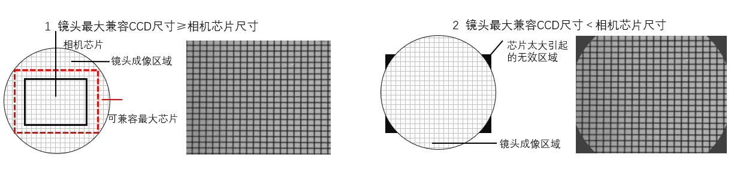

1英寸——靶面尺寸为宽 12.8mm高 9.6mm对角线16mm

2/3英寸——靶面尺寸为宽8.8mm高6.6mm，对角线11mm。

1/2英寸——靶面尺寸为宽6.4mm高4.8mm，对角线8mm。

1/3英寸——靶面尺寸为宽4.8mm高3.6mm，对角线6mm。

1/4英寸——靶面尺寸为宽3.2mm*高2.4mm，对角线4mm。

#### 数据接口

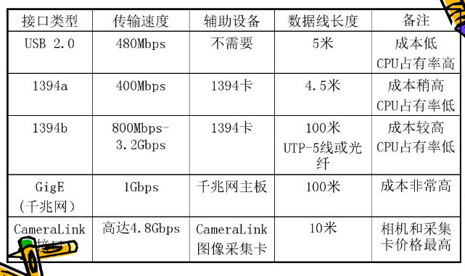

##### USB接口

接口是4芯，其中2根为电源线、2根为信号线，接口体积小，可热拔插，可真正实现即插即用，适合传送多媒体数据的传送模式，连接方便。

USB 2.0向下兼容USB 1.1、USB 1.0，数据的传输率可以达到 120Mbps～480Mbps。

传输距离短，0.6米

USB3.0传输带宽高达5.0Gbps传输640Mbps

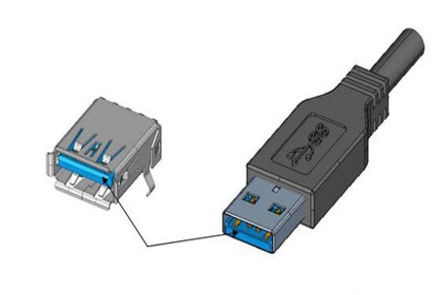

##### 1394接口

两种接口标准，一种是6针接口，另一种是4针接口。6针接口可以从端口获得电源，以给那些无法自己供电的产品提供电源。

1394A传输速率为400Mb/s，1394B

可达800Mb/s

不需要控制器，可以实现对等传输，最大连线4.5米，大于4.5米可采用 中继设备。

支持即插即用

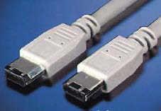

##### GigE接口

带宽可达到1000 Mbps，图像可以无损失实时传输,最远可传输100米。

标准的网络连接器，电缆线成本低。

带宽易于升级，包括10M,100M,1000M 等，在工业机器视觉中被广泛应用

##### CameraLink接口

13对线（其中有6线对数据线），使得接插件的尺寸更加的小巧。允许相机设计的体积更小。

更高的传输速率。采用Channel Link芯片组( 支持速率达 2.3Gb/s )满足对数据传输速率越来越高的要求。

集成有串口通讯协议。

## 相机选择考虑因素

1. 静态拍照还是动态拍照。(快门方式)
2. 拍照的频率是多少(帧率)
3. 产品的大小(视野)是多少，精度要求,分辨率
4. 功能是做缺陷检测还是尺寸测量，或者是定位
5. 黑白OR彩色
6. 数据接口

其他因素…比如防尘防水、耐高温等能力

## 型号的含义:

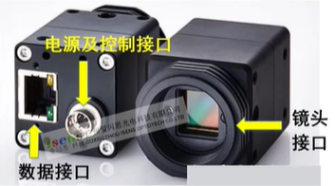 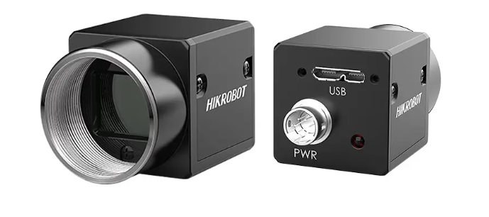

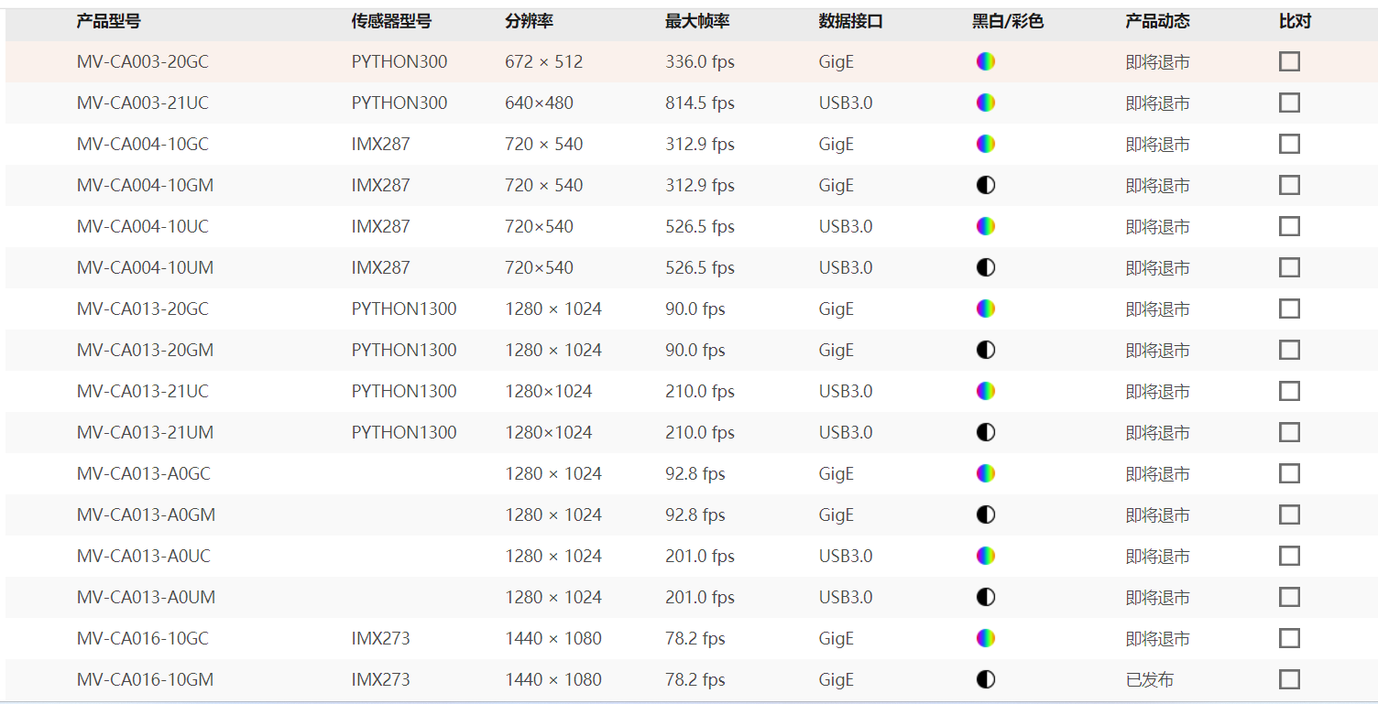

MV🡪公司名称

C 🡪镜头接口:C-C口/F-F口

003🡪分辨率.0.3MP 30万像素

G🡪 快门方式G:全局,R卷帘

G🡪 数据接口,Gige接口

M🡪 颜色 Mono 黑白 Color.彩色

https://www.hikrobotics.com/cn2/source/vision/document/2024/4/22/MV-CA003-20GMGC_20220217_1300.pdf

精度:检测值与真实值的差别

公差:工件大小允许的变动量

像素精度:单个像素所占的物理尺寸

视野FOV/视场/视场角: 相机所能看到的现实世界的物理尺寸，视觉检测时要确保检测产品在相机视野范围内。视野大小和镜头焦距及工作距离相关。在相同焦距的镜头时，工作距离越远，视野越大；在相同工作距离时，焦距越小，视野越大。根据检测产品大小进行确定视野。

## 示例一

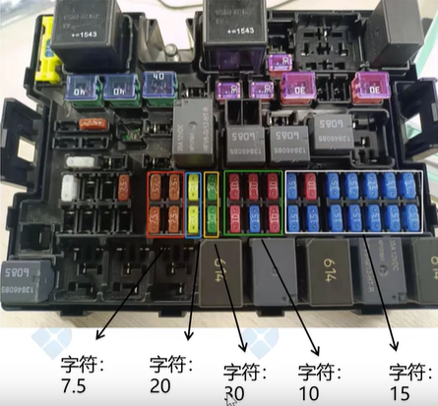

**产品情况:**

检测汽车电容器方框内的零件是否有

漏装，错装，装反

**区域大小:**

检测区域为110mmx27mm;

**细节尺寸**:

所需检测产品字符细节尺寸为0.5mm

常用相机像素:30 130 200 500 1000 1200 2000单位W

**①视野(FOV)**

检测范围110mmx27mm，视野范围需要比待检测范围大，常用视野长宽比例为4:3，所

以选取**视野范围160mm*120mm**

**②像素精度:**

通常每个字符的笔画宽度需要大于或等于十个像素，所以**像素精度为0.5/10=0.05mm/piexl**

**③分辨率:**

长边160/0.05=3200pixels，宽边120/0.05=2400piexls，则分辨率至少为3200*2400

可选用1000万像素的工业相机

**④彩色or黑白**

检测区域包含多种颜色，选用彩色相机

**选择相机:1000万像素，分辨率3860*2748**

**MV-120C-EDU**

## 示例二

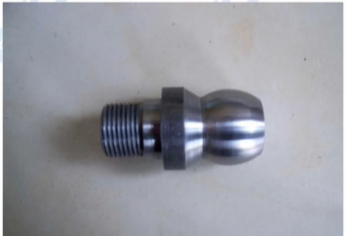

产品情况:普通带螺纹工件，放在固定机械内同方向流过，速度:10件/秒，需要测量产品长度

区域大小:18mm*10mm

公差:±0.05mm

**①视野:**

产品大小18mm*10mm，视野大小可选择20mm*15mm(考虑每次机械定位的误差将视野比物体适当放大)

**②像素精度:**

公差要求+0.05mm，则精度达到0.1mm，通常像素精度为0.1/10=0.01mm/piexl

**③分辨率:**

视野长边20/0.01=2000pixels，视野宽边15/0.01=1500piexls，则分辨率至少为

2000*1500piexl，至少选用300万像素的工业相机

**④彩色or黑白**

尺寸测量无需颜色，选用黑白相机

此外检测速度10件/秒，选择帧率至少为10帧/秒，全局快门

最终选择相机:500万像素，分辨率2448*2048 **MV-CA050-20GM**

## 示例三:

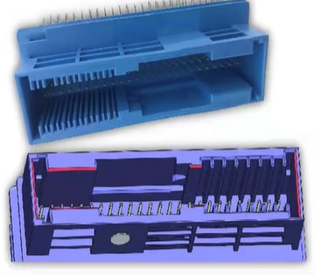

产品情况:长边为75mm的连接器，来料方向基本不变，测量两PIN针之间的距离;

区域大小:PIN针所在区域为67mm*8mm;

公差:两PIN针之间距离允许上下变化的公差±0.5mm

**①视野(FOV)**

PIN针所在区域为67mm*8mm，常用视野长宽比例为4:3，视野假设为72*54mm

**②像素精度:**

由于需要对产品质量进行稳定性分析，通常像素精度为公差带的十分之一

1/10=0.1mm/piexl

**③分辨率:**

长边72/0.1=720pixels，宽边54/0.1=540piexls，则分辨率至少为720*540

选用130万像素的工业相机

**④:彩色or黑白**

PIN针位置度不需要彩色，选用黑白相机

最终选择相机:130万像素，分辨率1280*960

## 示例四:

拍摄场景：

飞拍（运动拍照），精准的体现出了全局曝光 的优势

曝光方式： 全局曝光、考虑不产生拖影

计算公式：

曝光时间内，移动距离不超过一个像元尺寸

理论曝光时间Tmax=S像(精度)/V像(速度)

**运动拍摄相机选型案例**

**产品运动速度为200mm/s，视觉精度为0.015mm，视野大小30mm * 20mm，6pc/s，相机该如何选择？**

**相机分辨率 = (30/0.015)*(20/0.015)=266.6万像素**

**每秒6pcs产品，相机帧率要大于6帧；**

**运动拍摄，理论曝光时间T＜0.015/200=75us**

**综上，可选择320万（2048*1536）全局相机**

## 计算公式总结：

1. 视觉精度 = 公差大小 / 10
2. 单边分辨率 = 视野的大小或产品尺寸（长或宽）/ 视觉精度（像素）/ 2（亚像素）
3. 选择的像素=单边分辨率（长）* 单边分辨率（宽）
4. 焦距（f）=工作距离（镜头到目标的距离 WD）* 芯片尺寸（ CCD靶面型号的尺寸）/ 视场大小或者物体高度（FOV）
5. 光学放大倍数 = 芯片尺寸（ CCD靶面型号的尺寸）/ 视场大小或者物体高度（FOV）
6. 系统放大倍率 = 芯片短边（ CCD靶面型号的尺寸）/ 视野短边
7. 工作距离（WD）=焦距（f）* 芯片尺寸（ CCD靶面型号的尺寸） / 视场大小或者物体高度（FOV）
8. 工作距离（WD）=焦距（f）/ 倍率
9. 视场大小或者物体高度（FOV）=工作距离（WD）* 芯片尺寸（ CCD靶面型号的尺寸）/ 焦距（f）
10. 芯片尺寸(CCD靶面型号的尺寸) = 像元尺寸（长或宽）* 单边分辨率（长或宽）/ 1000（转mm）
11. 工作高度 = 焦距 / 倍率